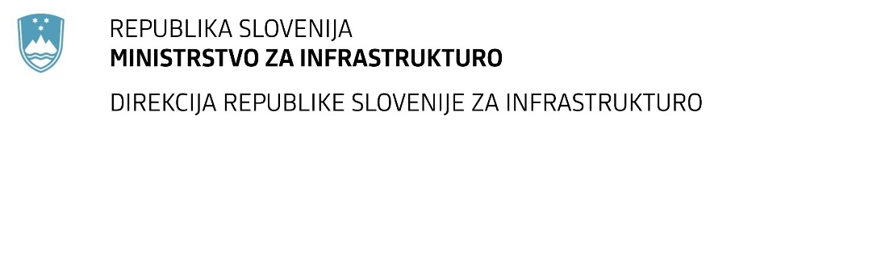

Številka: | 43001-96/2021-01 |  | oznaka naročila: | A-65/21 G
Datum: | 22.04.2021 |  | MFERAC: | 2431-21-000417/0

SPREMEMBA ROKA ZA ODDAJO IN ODPIRANJE PONUDB
za javno naročilo

Izvedba zaščitnih ukrepov pred padajočim kamenjem na R1-203/1002 Predel - Bovec od km 12.800 do km 13.020 (NIVO 2)

Obvestilo o spremembi razpisne dokumentacije je objavljeno na "Portalu javnih naročil" in na naročnikovi spletni strani.

Obrazložitev sprememb:
Rok za oddajo ponudb: 4.5.2021 ob 10:00

Odpiranje ponudb: 4.5.2021 ob 10:01

Rok za sprejemanje ponudnikovih vprašanj: 23.4.2021 do 14:00

Garancija za resnost ponudbe velja na prvotno predviden rok za odpiranje ponudb.

Spremembe so sestavni del razpisne dokumentacije in jih je potrebno upoštevati pri pripravi ponudbe.

